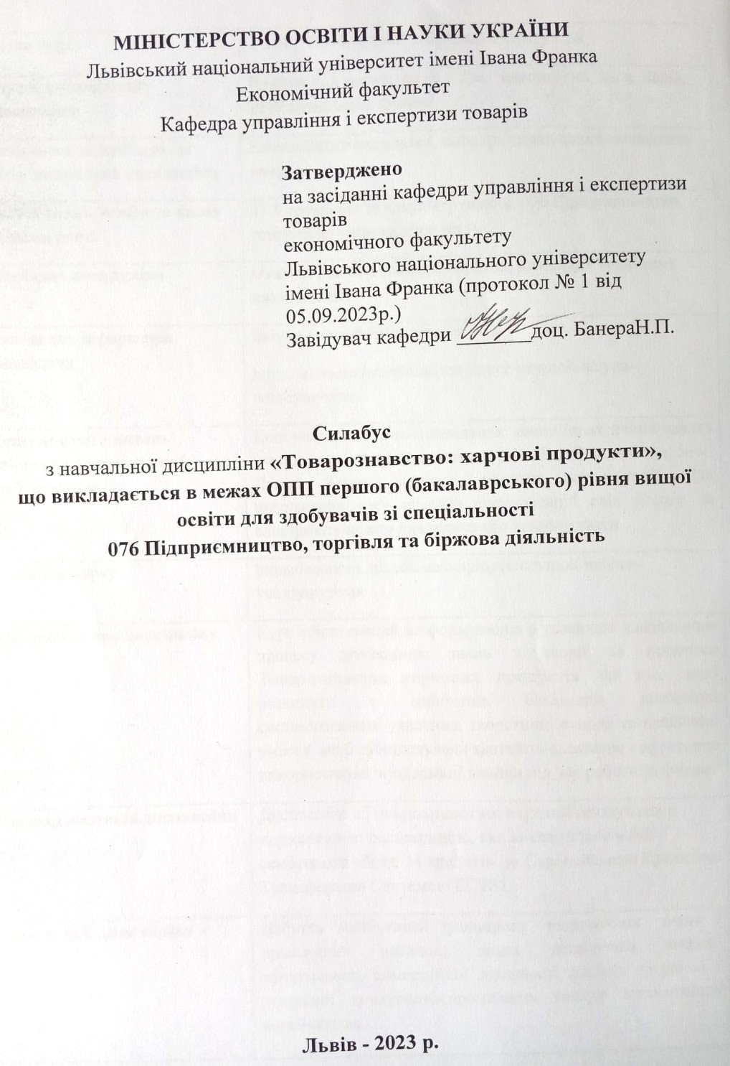
Назва курсу | Товарознавство: харчові продукти
Адреса викладання дисципліни | Навчальний корпус по вул. Дж. Вашингтона, 5а, м. Львів, ЛНУ імені Івана Франка
Факультет та кафедра, за якою закріплена дисципліна | Економічний факультет, кафедра управління і експертизи товарів
Галузь знань, шифр та назва спеціальності | 07 Управління та адміністрування: 076 Підприємництво, торгівля та біржова діяльність
Викладач дисципліни | Озимок Галина Володимирівна, кандидат технічних наук, доцент
Контактна інформація викладача | halyna.ozymok@lnu.edu.uа  https://econom.lnu.edu.ua/employee/ozymok-halyna-volodymyrivna
Консультації з питань навчання по дисципліні відбуваються | Консультації в день проведення лекцій/практичних занять (за попередньою домовленістю (вул. Дж. Вашингтона, 5а м. Львів). Також можливі он-лайн консультації. Для погодження часу он-лайн консультацій слід писати на електронну пошту викладача або телефонувати
Сторінка курсу | https://econom.lnu.edu.ua/employee/ozymok-halyna-volodymyrivna
Інформація про дисципліну | Курс орієнтований на формування в учасників навчального процесу необхідних знань з теорії та практики Товарознавства харчових продуктів для того, щоб розвинути у майбутніх бакалаврів відповідні систематизовані уявлення, теоретичні основи та практичні уміння, які б забезпечували здатність адекватно і ефективно використовувати одержані навики під час роботи за фахом.
Коротка анотація дисципліни | Дисципліна «Товарознавство: харчові продукти» є нормативною дисципліною, яка викладається в 5-8 семестрах в обсязі 14 кредитів (за Європейською Кредитно-Трансферною Системою ECTS).
Мета та цілі дисципліни | Набуття майбутніми фахівцями теоретичних знань і практичних навичок, щодо досягнення високої ефективності комерційної діяльності завдяки закупівлі і реалізації конкурентоспроможних товарів вітчизняного виробництва.
Література для вивчення дисципліни | 1.Законодавча та нормативно-правова база  - Про захист прав споживачів : Закон України – від 12 травня 2001 р. № 1023-ХІІ / зі змінами, внесеними згідно із Законом № 1779- VI (1779-17) від 17.12.2009.– К. : ВВР, 2010, 39.– с. 84.  - Про загальну безпечність нехарчової продукції: Закон України від 2 грудня 2010 р. // Відомості Верховної Ради України – 2011. - № 22. - С. 1152.  - Коди і кодування інформації. Штрихове кодування. Маркування об’єктів ідентифікації. Формат та розташування штрихкодових позначок EAN на тарі та пакованні товарної продукції. Загальні вимоги: ДСТУ 3147-95. – [Чинний від 1996- 07-01]. – К.: Держстандарт України, – 1995. – 21 с. – (Національний стандарт України).  - Про безпеку та якість харчових продуктів: Закон України від 06.09. 2005 р. № 771/97-ВР.  - Про затвердження Порядку взяття (надання) проб і зразків товарів, проведення досліджень (аналізу, експертизи) з метою їх митного оформлення, а також розпорядження зразками. Постанова Кабінету Міністрів України від 12.12.02 № 1862.  - Стандарти виду «Загальні технічні умови» на окремі групи товарів.  - Графічні символи, що їх використовують на устаткуванні. Покажчик та огляд (ІSО 7000:2004, ІDТ): ДСТУ ІSО 7000: 2004. - [Чинний від 2006 – 01 - 01]. – К.: Держспоживстандарт України, 2006. – ІV, 231 с. – (Національний стандарт України).  - Інструкція про порядок проведення товарознавчої експертизи товарів (продукції) експертами торгово-промислових палат України. / К., 2000. – 16с.  2. Базова  - Дубініна А.А. Товарознавство смакових товарів [навч. пос.]/ А.А.Дубініна, Ю.Т.Жук, В.А.Жук, Н.А. Жестерова.-К.: Професіонал, 2004.-240 с.  - Завгородня В.М., Сирохман І.В., Демкевич Л.І. Тара і упакування продовольчих товарів: Навчальний посібник. - Львів: Видавництво ЛКА, 2001.-256 с.  - Задорожний І.М. Товарознавство зерноборошняних товарів: підручник. – К.: Вища шк., 1993. – 189с.  - Задорожний І.М. Товарознавство продовольчих товарів. Риба і рибні продукти / І.М. Задорожний, І.В. Сирохман, Т.М. Раситюк. - Л.: Коопосвіта. 2000. - 246 с.  - Кириченко Л.С.Крохмаль, цукор, мед та кондитерські вироби: підручник / Л.С Кириченко. - К.: Київ. нац. торг.-екон. ун-т, 2006. - 359 с. - Серія «Товарознавство».  - Колтунов В.А., Романенко О.Л. Субтропічні та тропічні плоди : підручник. - К.: Київ. нац. торг.- екон. ун-т, 2005. - 163 с.  - Коробкіна З.В., Романенко О.Л. Товарознавство смакових товарів : підручник. - К.: Київ. нац. торг.-екон. ун-т, 2003. - 379 с.  - Орлова Н.Я., Пономарьов П.Х. Фрукти, ягоди, овочі, гриби та продукти їхньої переробки : підручник. - К.: Київ. нац. торг.-екон. ун-т, 2017. - 359 с.  - Павлова В.А. Ідентифікація та фальсифікація продовольчих товарів: навч. посіб./ Павлова В.А., Титаренко Л.Д., Малигіна В.Д. – К.: ЦНЛ, 2006. – 192с.  - Полікарпов І.С. Ідентифікація товарів: підруч. [для студ. товарозн. спец. ВНЗ] / Полікарпов І.С., Закусілов А.П. – К.: ЦНЛ, 2005. -340 с.  - Рудавська Г.Б., Тищенко Є.В. Молочні та яєчні товари: підручник - К.: Книга, 2014. - 392 с.  - Рудавська Г.Б., Тищенко Є.В. Харчові концентрати: підручник. - К.: КНТЕУ, 2011.-319 с.  - Салухіна Н.Г. Товарознавство зерноборошняних товарів : підручник / Н.Г. Салухіна, A.A. Самойленко, В.В. Ващенко. - К.: КНТЕУ, 2002. - 357 с.  - Сирохман І.В. Товарознавство м'яса і м'ясних товарів : підручник / І.В. Сирохман, Т.М. Раситюк. - К.: ЦУЛ, 2004. - 382 с.  - Сирохман І.В. Товарознавство продовольчих товарів: підр. [для студ. ВНЗ] / Сирохман І.В., Задорожний І.М., Пономарьов П.Х. – К.: Лібра, 2007. – 600 с. (4 вид., переробл. і доп.).  - Сирохман І.В. Товарознавство цукру, меду, кондитерських виробів : підручник / І.В. Сирохман, Т.М. Лозова . - К.: ЦУЛ, 2008 -616 с.  - Сирохман І.В., Лозова Т.М.Якість і безпечність зерноборошняних продуктів: навч. посіб. - К.: Центр начальної літератури, 2006. – 384 с.  3. Допоміжна  - Батутіна А.П., Ємченко І.В. Експертиза товарів. – К.: ЦНМЛ, 2003. – 275 с.  - Жук В.А. Сенсорний аналіз. Навчальний посібник. К.: Укоопосвіта, 1999. – 236 с.  - Коломієць Т.М., Притульська Н.В., Романенко О.Л. Експертиза товарів. – К.: КДТЕУ, 2001.  - Основи експертизи продовольчих товарів: Навч.посіб. для студентів вищих навчальних закладів / В.Д.Малигіна, Л.Д.Титаренко, Л.В.Породина і ін. – К.: Кондор, 2009. – 296 с.  - Рудавська Г.Б., Демкевич Л.І. Санітарно-гігієнічна експертиза товарів: підр. для студ. ВНЗ. – К.: КНТЕУ, 2003.
Обсяг курсу | 88 години аудиторних занять, з них 40 годин лекцій, 48 годин практичних/лабораторних занять та 77 годин самостійної роботи.
Програмні результати навчання | - Застосовувати набуті знання для виявлення, постановки та вирішення завдань за різних практичних ситуацій в підприємницькій, торговельній та біржовій діяльності (РН2);  - Використовувати сучасні комп’ютерні і телекомунікаційні технології обміну та розповсюдження професійно-спрямованої інформації у сфері підприємництва, торгівлі та біржової діяльності (РН4);  Застосовувати одержані знання й уміння для ініціювання та реалізації заходів у сфері збереження навколишнього природного середовища і здійснення безпечної діяльності підприємницьких, торговельних та біржових структур (РН8);  - Володіти методами та інструментарієм для обґрунтування управлінських рішень щодо створення й функціонування підприємницьких, торговельних і біржових структур (РН12);  - Оцінювати характеристики товарів і послуг у підприємницькій, торговельній та біржовій діяльності за допомогою сучасних методів (РН15);  - Знати нормативно-правове забезпечення діяльності підприємницьких, торговельних та біржових структур і застосовувати його на практиці (РН16).
Компетентності якими повинен оволодіти здобувач | Здатність обирати та використовувати відповідні методи, інструментарій для обґрунтування рішень щодо створення, функціонування підприємницьких, торговельних і біржових структур (СК2);  - Здатність визначати та оцінювати характеристики товарів і послуг в підприємницькій, торговельній, біржовій діяльності (СК5);  - Здатність здійснювати діяльність з дотриманням вимог нормативно-правових документів у сфері підприємницької, торговельної та біржової діяльності (СК6)  - Здатність визначати споживні властивості, кількісний та якісний склад, технічні характеристики продукції, які дозволяють однозначно ідентифікувати класифікаційну приналежність продукції (СК 11);  - Здатність брати участь в розробці проектів стандартів, методичних та нормативних матеріалів, технічної документації і в практичній реалізації розроблених проектів та програм; здійснювати контроль за дотриманням встановлених вимог, діючих норм, правил і стандартів.(СК12);  - Здатність проводити експертизи з визначення якісних, кількісних та вартісних характеристик продукції вітчизняного та іноземного виробництва і оформлювати її результати (СК13);  - Вміти застосовувати інноваційні підходи в підприємницькій, торговельній та біржовій діяльності (СК 14);  - Оцінювати характеристики товарів і послуг у підприємницькій, торговельній та біржовій діяльності за допомогою сучасних методів (СК15);  - Знати нормативно-правове забезпечення діяльності підприємницьких, торговельних та біржових структур і застосовувати його на практиці (СК16)
Ключові слова | товар, продовольча продукція, класифікація, асортимент, товарні сорти, якість, вимоги, дефекти, пакування, маркування, зберігання
Формат курсу | Очний/Он-лайн
Теми | ДОДАТОК 1 (схема курсу)
Підсумковий контроль, форма | Залік/іспит
Пререквізити | Для вивчення курсу студенти потребують базових знань з дисциплін програми підготовки бакалавра, зокрема «Хімія», «Теоретичні основи товарознавства», «Матеріалознавство та основи технології виробництва товарів», «Ідентифікація та фальсифікація товарів», «Товарна номенклатура ЗЕД» та інших, достатніх для розуміння понятійного апарату
Навчальні методи та техніки, які будуть використовуватися під час викладання курсу | Презентації, лекції, практичні та лабораторні напрацювання, дискусії.
Самостійна робота | Самостійна робота студента є основним засобом оволодіння навчальним матеріалом у вільний від обов'язкових занять час. Самостійна робота студента організовується шляхом видачі індивідуального переліку питань і практичних завдань з кожної теми, які не виносяться на аудиторне опрацювання та виконання індивідуального творчого завдання (гугл-презентації, реферату). Самостійна робота здобувача є одним із способів активного, цілеспрямованого набуття нових для нього знань та умінь. Вона є основою його підготовки як фахівця, забезпечує набуття ним прийомів пізнавальної діяльності, інтерес до творчої роботи, здатність вирішувати наукові та практичні завдання.  Виконання здобувачем самостійної роботи передбачає, за необхідності, отримання консультацій або допомоги відповідного фахівця. Навчальний матеріал навчальної дисципліни, передбачений робочою програмою для засвоєння здобувачем у процесі самостійної роботи, виноситься на поточний і підсумковий контроль поряд з навчальним матеріалом, який опрацьовувався під час аудиторних занять.
Необхідні обладнання | Проектор, інформаційно-комп’ютерне забезпечення
Критерії оцінювання (окремо для кожного виду навчальної діяльності) | Оцінювання проводиться за 100-бальною шкалою. Бали нараховуються за наступним співідношенням: • практичні/самостійні тощо: 20% семестрової оцінки; максимальна кількість балів 20; • контрольні заміри: 20% семестрової оцінки; максимальна кількість балів 20; • презентація (індивідуальна робота): 10% семестрової оцінки; максимальна кількість балів 10; • іспит: 50 % семестрової оцінки; максимальна кількість балів 50. Підсумкова максимальна кількість балів 100.  Письмові роботи. Академічна доброчесність: Очікується, що роботи студентів будуть їх оригінальними дослідженнями чи міркуваннями. Відсутність посилань на використані джерела, фабрикування джерел, списування, втручання в роботу інших становлять, але не обмежують, приклади можливої академічної недоброчесності. Виявлення ознак академічної недоброчесності в письмовій роботі є підставою для її незарахуванння викладачем, незалежно від масштабів плагіату чи обману. Відвідання занять є важливою складовою навчання. Очікується, що всі студенти відвідають усі лекції і практичні зайняття курсу. студенти мають інформувати викладача про неможливість відвідати заняття. У будь-якому випадку вони зобов’язані дотримуватися усіх строків визначених для виконання усіх видів письмових робіт, передбачених курсом.  Література. Уся література, яку студенти не зможуть знайти самостійно, буде надана викладачем виключно в освітніх цілях без права її передачі третім особам. Студенти заохочуються до використання також й іншої літератури та джерел, яких немає серед рекомендованих. Політика виставлення балів. Враховуються бали набрані на поточному тестуванні, самостійній роботі та бали за іспит. При цьому обов’язково враховуються присутність на заняттях та активність студентів під час практичного заняття; недопустимість пропусків та запізнень на заняття; користування мобільним телефоном, планшетом чи іншими мобільними пристроями під час заняття в цілях не пов’язаних з навчанням; списування та плагіат; несвоєчасне виконання поставленого завдання і т. ін. Жодні форми порушення академічної доброчесності не толеруються.
Опитування | Анкету-оцінку з метою оцінювання якості курсу буде надано після завершення курсу

ДОДАТОК 1
Схема курсу
4 курс 7 семестр
Назва тем | лекції | Практич--ні | лаб | с.р
1 | 4 | 5 | 6 | 7
*групи студентів заочної форми навчання немає
РОЗДІЛ 5. Молоко і молочні продукти
5.1. Актуальні проблем товарознавства  молочних продуктів | 2 |  | - | 3
5.2. Хімічний склад та властивості молока | 2 | 2 | - | 2
5.3.Молоко як сировина та питне, вершки | 2 | - | 2 | 2
5.4.Кисломолочні продукти | 2 | - | 2 | 2
5.5. Сухі та згущені молочні продукти | 2 | 2 | - | 2
5.6. Морозиво | 2 | - | 2 | 2
5.7. Сири | 2 | 2 | - | 2
5.8. Молочні товари спец. призначення | - | - | - | 3
МОДУЛЬНИЙ КОНТРОЛЬ №1
Разом | 14 | 6 | 6 | 18
РОЗДІЛ 6. Яйця птахів
6.1. Пташині яйця | 2 | 2 | - | 2
6.2. Продукти перероблення яєць | - | - | - | 3
Разом | 2 | 2 | - | 5
РОЗДІЛ 7. М'ясо та м’ясні товари
7.1. Виробництво м'яса в Україні та х-ка забійних тварин. | 2 | - | - | 2
7.2. Класифікація і маркування м'яса | 2 | 2 | - | 2
7.3. Морфологічний та хімічний склад м'яса тварин | 2 | - | 2 | 2
7.4. Після забійні зміни в м'ясі | - | - | - | 3
7.5. Холодильна обробка і зберігання м'яса | - | - | - | 3
7.6. Оцінка безпечності та якості м'яса | 2 | - | - | 2
7.7. Розбирання м'ясних туш для торгівлі | - | 2 | - | 2
7.8 М'ясні субпродукти | - | - | - | 3
7.9. М'ясо птиці | 2 | - | 2 | 2
7.10. М'ясні копченості | 2 | - | 2 | 2
7.11. Ковбасні вироби | 2 | - | 2 | 2
7.12. М'ясні консерви | 2 | 2 | 2 | 2
7.13. Фасоване м'ясо та м'ясні напівфабрикати | - | - | - | 3
7.14. М’ясні кулін. вироби і швидкозамор готові страви | - | - | - | 3
МОДУЛЬНИЙ КОНТРОЛЬ №2 |  | 2
Разом | 16 | 8 | 10 | 31
Разом за 7 семестр | 32 | 16 | 16 | 48

Товарознавство: харчові продукти
- курс 8 семестр
Нави тем | лекції | Практич-ні | лаб | с.р.
*групи студентів заочної форми навчання немає
РОЗДІЛ 8. Риба і ракоподібні, молюски та інші водяні безхребетні; готові харчові продукти з риби або ракоподібних, молюсків, інших водяних безхребетних
8.1. Особливості вилову та переміщення риби й інших водяних безхребетних на митній території України в різних режимах | 1 | - | - | 2
8.2. Анатомічна будова риб. Хім.склад і харчова цінність м'яса риби | 1 | 2 | - | 2
8.3. Водні нерибні об'єкти харчового використання | - | 2 | - | 2
8.4. Жива товарна риба | 2 | 2 | - | 2
8.5. Холодильна обробка риби та морепродуктів | - | - |  | 2
8.6. Солоні і мариновані гідробіонти | 1 | - | 2 | 1
8.7. Сушені, в'ялені та копчені гідробіонти | 1 | - | 2 | 1
8.8. Консерви і пресерви з гідробіонтів | 1 | - | 2 | 2
8.9. Напівфабрикати і кулінарні вироби з гідробіонтів | - | - |  | 2
8.10. Рибні товари спец. призначення | - | - | - | 2
8.11. Ікорні товари | 1 | 2 | - | 1
Разом | 8 | 8 | 6 | 19
РОЗДІЛ 9. Харчові концентрати
9.1. Харчові концентрати | - | - | 2 | 2
Разом | - | - | 2 | 2
МОДУЛЬНИЙ КОНТРОЛЬ №3 |  | 2
Разом за 8 семестр | 8 | 8 | 8 | 21

